**МИНИCTEPCTBO НАУКИ И ВЫСШЕГО ОБРАЗОВАНИЯ РОССИЙСКОЙ ФЕДЕРАЦИИ**

**Федеральное государственное автономное**

**образовательное учреждение высшего образования**

**«СЕВЕРО-КАВКАЗСКИЙ ФЕДЕРАЛЬНЫЙ УНИВЕРСИТЕТ»**

**Кафедра инфокоммуникаций**

**Языки программирования**

**Отчет по лабораторной работе №2**

Работа с

множествами в языке Python

|  |
| --- |
| Выполнил студент группы  ИТС-б-о-20-1 |
| Скрыпник А.С. « »_________20__г. |
| Подпись студента___________ |
| Работа защищена « »____________20__г. |
| Проверил доцент  Кафедры инфокоммуникаций, старший преподаватель  Воронкин Р.А.  _______________________________  (подпись) |

Ставрополь 2021

**Цель работы:** приобретение навыков по работе с рекурсивными функциями при написании программ с помощью языка программирования Python версии 3.x.

**Порядок выполнения работы:**

Ссылка на репозиторий:

1. Создал приватный репозиторий LR4-2 - https://github.com/Skr1P1/LR4-2.git.
2. Решил задание: Самостоятельно изучите работу со стандартным пакетом Python timeit. Оцените с помощью этого модуля скорость работы итеративной и рекурсивной версий функций factorial и fib . Во сколько раз измениться скорость работы рекурсивных версий функций factorial и fib при использовании декоратора lru_cache.

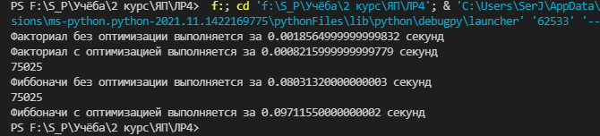

Рисунок 1. Пример из методического указания

1. Решил индивидуальное задание 19(5): Создайте рекурсивную функцию, печатающую все подмножества множества {1, 2,…,N}.

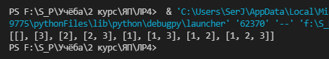

Рисунок 2. Индивидуальная задача №5 из методического указания

**Вывод:** в ходе лабораторной работы были приобретены навыки по работе с множествами при написании программ с помощью языка программирования Python версии 3.x.

**Вопросы для защиты работы:**

1. **Для чего нужна рекурсия?**

Рекурсия занимает меньше времени и может работать в обратную сторону.

1. **Что называется базой рекурсии?**

Выражение, которое её останавливает.

1. **Как получить текущее значение максимальной глубины рекурсии в языке Python?**

Командой «sys.getrecursionlimit()».

1. **Что произойдет если число рекурсивных вызовов превысит максимальную глубину рекурсии в языке Python?**

Будет ошибка «RecursionError».

1. **Как изменить максимальную глубину рекурсии в языке Python?**

Командой «sys.setrecursionlimit(limit)».

1. **Каково назначение декоратора lru_cache?**

Его используют для уменьшения количества лишних вычислений.

1. **Что такое хвостовая рекурсия?**

Хвостовая рекурсия — частный случай рекурсии, при котором любой рекурсивный вызов является последней операцией перед возвратом из функции.